


实 验 报 告

(2023 —2024 学年第 1 学期）

课程名称 EDA技术及应用
专业班级 专升本电信23
学 号 ZB2305010116
姓 名 姜 勇

实验项目 | 实验七 7段数码显示译码器设计
实验时间 | 2023年11月2日 | 实验地点 | 信息与通信工程基础实验室（EDA技术实验室）
一、实验目的
1.学习7段数码显示译码器设计；
2.学习VERILOG-HDL的CASE语句应用及多层次设计方法。
二、实验环境
电脑、Quartus II软件、下载器、EDA技术实验开发系统实验箱一台、40MHZ双踪数字示波器一台；
- 实验内容
实验内容1：1. 7段数码是纯组合电路，通常的小规模专用IC，如74或4000系列的器件只能作十进制BCD码译码，然而数字系统中的数据处理和运算都是2进制的，所以输出表达都是16进制的，为了满足16进制数的译码显示，最方便的方法就是利用译码程序在FPGA/CPLD中来实现。例3-4作为7段译码器，输出信号LED7S的7位分别接如图5-18数码管的7个段，高位在左，低位在右。例如当LED7S输出为“1101101”时，数码管的7个段：g、f、e、d、c、b、a分别接1、1、0、1、1、0、1；接有高电平的段发亮，于是数码管显示“5”。注意，这里没有考虑表示小数点的发光管，如果要考虑，需要增加段h，例3-4中的LED7S:OUT STD_LOGIC_VECTOR(6 DOWNTO 0)应改为…(7 DOWNTO 0) 。
2. 说明例3-5中各语句的含义，以及该例的整体功能。在QuartusII上对该例进行编辑、编译、综合、适配、仿真，给出其所有信号的时序仿真波形。
提示：用输入总线的方式给出输入信号仿真数据，仿真波形示例图如图3-4所示。
图3-3 7段译码器仿真波形
【例3-5】
LIBRARY IEEE ;
USE IEEE.STD_LOGIC_1164.ALL ;
ENTITY DECL7S IS
PORT ( A : IN STD_LOGIC_VECTOR(3 DOWNTO 0);
LED7S : OUT STD_LOGIC_VECTOR(6 DOWNTO 0) ) ;
END ;
ARCHITECTURE one OF DECL7S IS
BEGIN
PROCESS( A )
BEGIN
CASE A IS
WHEN "0000" => LED7S <= "0111111" ;
WHEN "0001" => LED7S <= "0000110" ;
WHEN "0010" => LED7S <= "1011011" ;
WHEN "0011" => LED7S <= "1001111" ;
WHEN "0100" => LED7S <= "1100110" ;
WHEN "0101" => LED7S <= "1101101" ;
WHEN "0110" => LED7S <= "1111101" ;
WHEN "0111" => LED7S <= "0000111" ;
WHEN "1000" => LED7S <= "1111111" ;
WHEN "1001" => LED7S <= "1101111" ;
WHEN "1010" => LED7S <= "1110111" ;
WHEN "1011" => LED7S <= "1111100" ;
WHEN "1100" => LED7S <= "0111001" ;
WHEN "1101" => LED7S <= "1011110" ;
WHEN "1110" => LED7S <= "1111001" ;
WHEN "1111" => LED7S <= "1110001" ;
WHEN OTHERS => NULL ;
END CASE ;
END PROCESS ;
END ;
实验内容2：引脚锁定及硬件测试。建议选GW48系统的实验电路模式6（参考第一章图14），用数码8显示译码输出(PIO46-PIO40)，键8、键7、键6和键5四位控制输入，硬件验证译码器的工作性能。
实验内容3：用第3章介绍的例化语句，按图5-19的方式连接成顶层设计电路（用VERILOG-HDL表述），图中的CNT4B是一个4位二进制加法计数器，可以由例3-22修改获得；模块DECL7S即为例5-18实体元件，重复以上实验过程。注意图5-19中的tmp是4位总线，led是7位总线。对于引脚锁定和实验，建议选电路模式6，用数码8显示译码输出，用键3作为时钟输入(每按2次键为1个时钟脉冲)，或直接接时钟信号clock0。
四、实验数据及结果分析
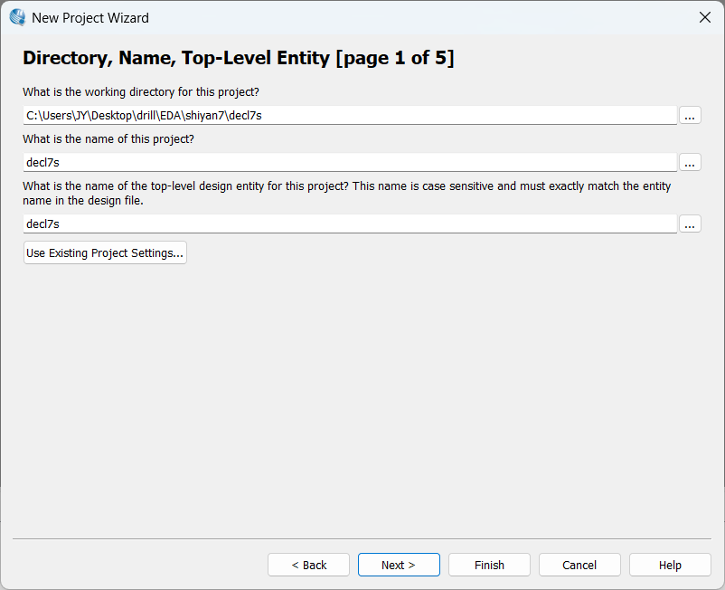
图一 新建文件夹和文件名
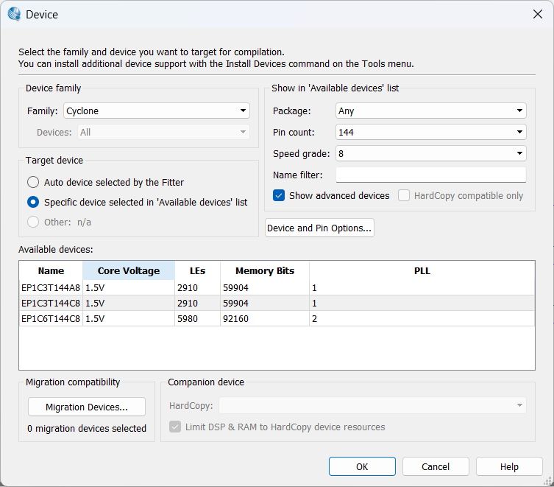
图二 芯片型号选择
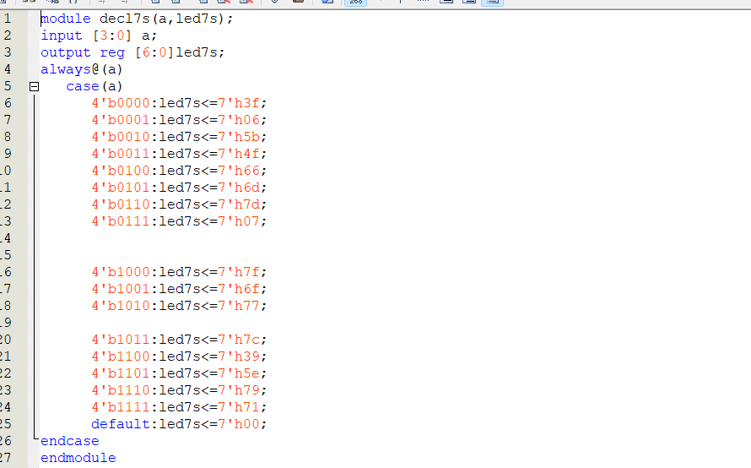
图三 创建的mux21a.v文件
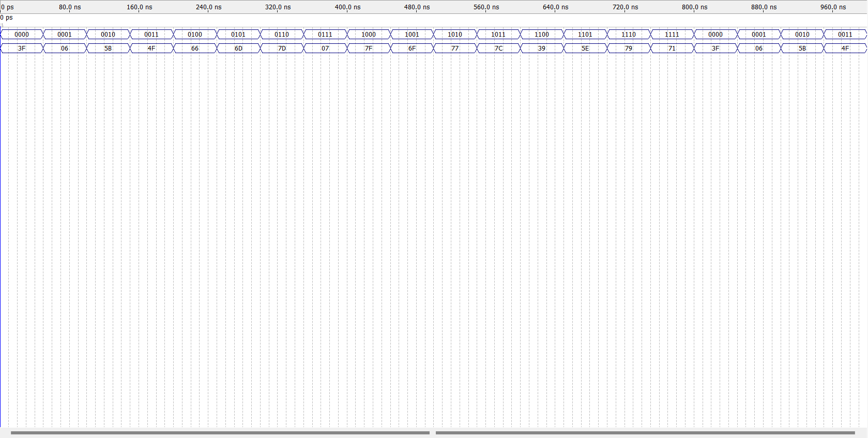
图四 波形图功能仿真
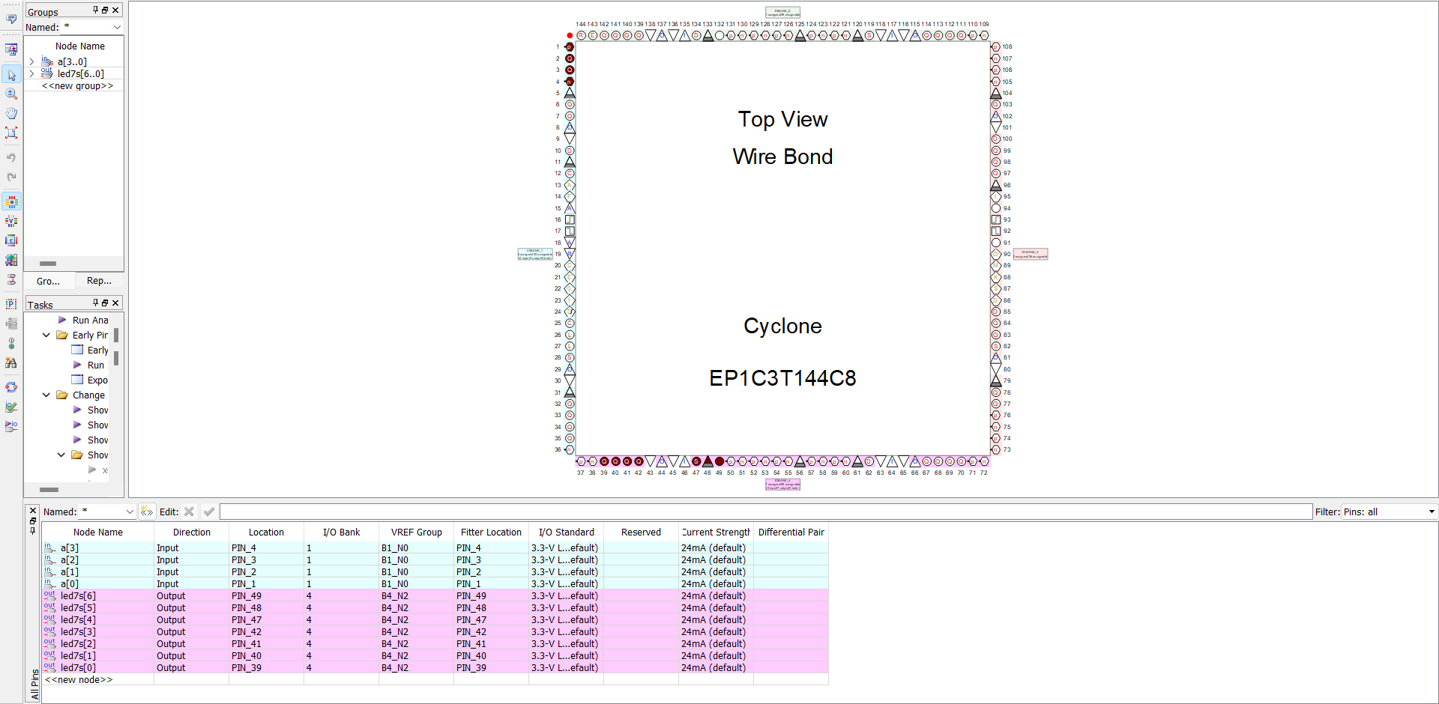
图六 引脚的锁定
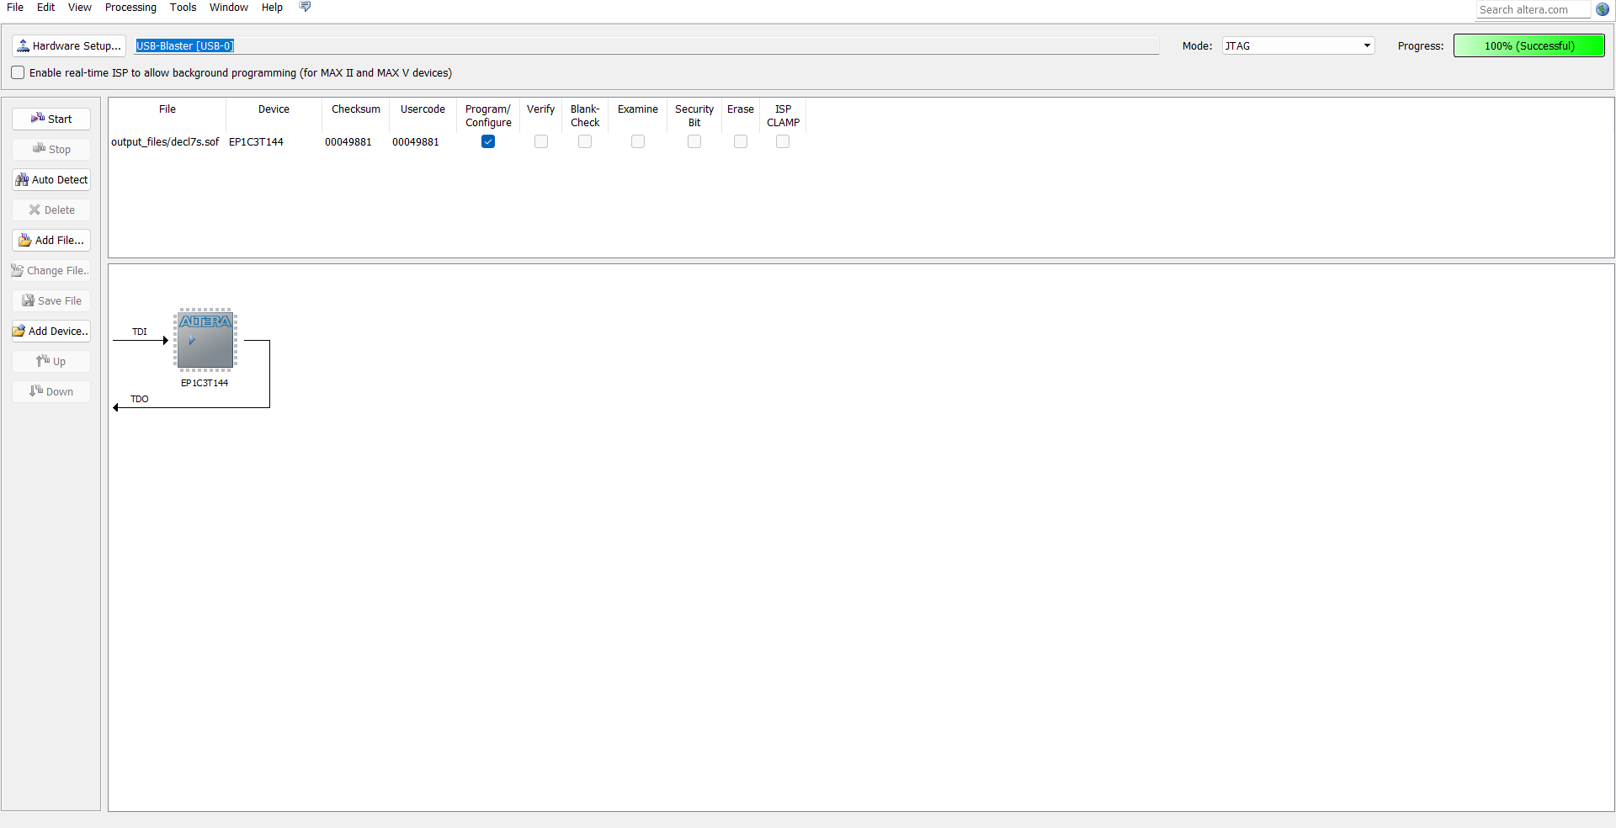
图十一 对目标器件配置下载
需要注意的是，这种设计方式只能显示0到F的16个数字和0到9的10个数字。如果需要显示更多的数字或者字符，就要修改这个设计。
五、实验总结

实验七 成绩评定表
序号 | 考核项目 | 分值分布 | 成绩
1 | 出勤与纪律 | 20
2 | 实验任务完成情况 | 40
3 | 实验报告质量 | 40
总分
备注：考核项目及分值分布应依据教学大纲确定。

